Лабораторная рабоат №10

Операционные системы

Тойчубекова Асель Нуралановна

Содержание

# 1 Цель работы

Целью данной лабораторной работы является познакомиться с операционной системой Линукс. Получить практические навыки работы с редактором vi, установленным по умолчанию практичнски во всех дистрибутивах.

# 2 Задание

1. Ознакомиться с теоретическим материалом.
2. Ознакомиться с редактором vi
3. Выполнить упражнения, используя команду vi.

# 3 Теоретическое введение

В большинстве дистрибутивов Linux в качестве текстового редактора по умолчанию устанавливается интерактивный экранный редактор vi (Visual display editor).  
Редактор vi имеет три режима работы:  
–командный режим — предназначен для ввода команд редактирования и навигации по редактируемому файлу;  
– режим вставки — предназначен для ввода содержания редактируемого файла;  
– режим последней (или командной) строки — используется для записи изменений в файл и выхода из редактора.

Для вызова редактора vi необходимо указать команду vi и имя редактируемого файла: vi . При этом в случае отсутствия файла с указанным именем будет создан такой файл. Переход в командный режим осуществляется нажатием клавиши Esc . Для выхода из редактора vi необходимо перейти в режим последней строки: находясь в командном режиме, нажать Shift-; (по сути символ : — двоеточие), затем:  
– набрать символы wq, если перед выходом из редактора требуется записать изменения в файл;  
– набрать символ q (или q!), если требуется выйти из редактора без сохранения.

Существуют команды для редактирования исходного текста, которые помощью букв или символом преобразуют текст: - Команды управление курсором;  
- Команды позиционирования;  
- Команды перемещения по файлу;  
- Команды перемешение по словам;  
- Команды вставка теста;  
- Команды удаления текста;  
- команды отмена и повтор произведенных изменений;  
- Команда Копирования текста в буфер;  \  
- Команда Замена текста;  
- Команда Поиск теста;  
- Команда Копирование и перемещение текста;  
- Команда Запись в файл и выход из редактора;  
- Команда Опции.

# 4 Выполнение лабораторной работы

Для начала создаю каталог с именем ~work/os/lab10, где буду дальше работать (рис. 1).

Создание каталога

Рис. 1: Создание каталога

Перехожу во вновь созданный каталог и вызываю vi, создав файл hello.sh (рис. 2).

Вызов vi

Рис. 2: Вызов vi

Нажимаю клавишу i, чтобы перейти в режим вставки и ввожу в него данный в лабораторной текст программы. (рис. 3).

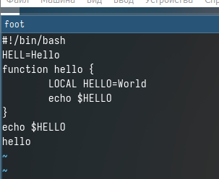

Рис. 3: Редактирование файла

Нажимаю Esc для перехода в командный режим после завершения ввода текста и нажимаю : для перехода в режим пследней строки и нажимаю w-для записи , и q-для созранения, нажимаю Enter, тем самым сохраняю изменения. (рис. 4).

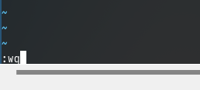

Рис. 4: Сохранения файла

Создаю испольняемый файл. (рис. 5).

Создание каталога

Рис. 5: Создание каталога

Вызываю vi на редактирование файла и устанавиваю курсор в конец слова HELL второй строки, используя 2g-для перехода на вторую строку, и w-для перехода в конец слова и меняю на Hello, перейдя в режим вставки. (рис. 6).

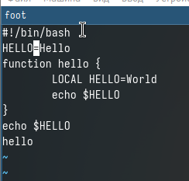

Рис. 6: Редактирование файла

Устанавливаю курсор на четвертую строку с 4g и удалю слово LOCAL c dw. (рис. 7).

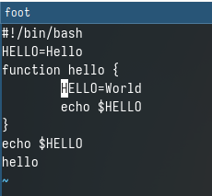

Рис. 7: Редактирование файла

Перехожу в режим вставки и набераю local, нажимаю Esc для возврата в командный режим. (рис. 8).

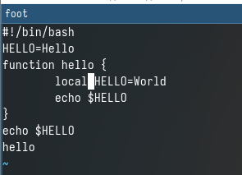

Рис. 8: Редакторование файла

Устанавливаю курсор на последней строке файла с 8g. Вставлляю после нее строку с a “echo $HELLO”. (рис. 9).

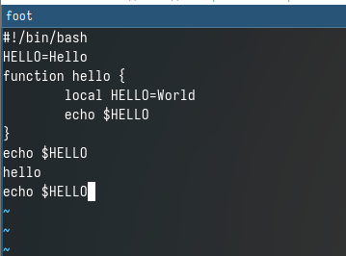

Рис. 9: Редактирование файла

Нажимаю Esc для перехода в командный режим и удаляю последнюю строку с dd. (рис. 10).

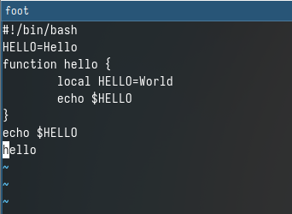

Рис. 10: Редактирование файла

Ввожу команду отмены изменений u для отмены поледней команды. (рис. 11).

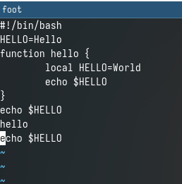

Рис. 11: Редактирование файла

Перехожу в режим последней строки и записываю произведенные изменения и выхожу из vi. (рис. 12).

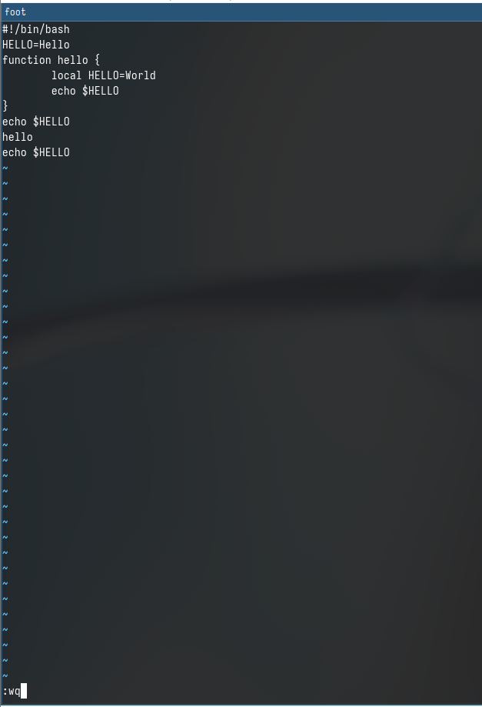

Рис. 12: Редактирование файла

Далее можно запустить исполняемый файл и посмотреть, что программа работает корректно. (рис. 13).

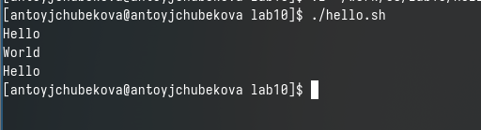

Рис. 13: Запуск исполняемого файла

# 5 Ответы на вопросы.

* командный режим — предназначен для ввода команд редактирования и навигации по редактируемому файлу;
* режим вставки — предназначен для ввода содержания редактируемого файла;
* режим последней (или командной) строки — используется для записи изменений в файл и выхода из редактора.

1. Можно нажимать символ q (или q!), если требуется выйти из редактора без сохранения.

* 0 (ноль) — переход в начало строки;
* $ — переход в конец строки;
* G — переход в конец файла;
* n G — переход на строку с номером n.

1. Редактор vi предполагает, что слово - это строка символов, которая может включать в себя буквы, цифры и символы подчеркивания.
2. С помощью G — переход в конец файла.

* Вставка текста – а — вставить текст после курсора; – А — вставить текст в конец строки; – i — вставить текст перед курсором; – n i — вставить текст n раз; – I — вставить текст в начало строки.
* Вставка строки – о — вставить строку под курсором; – О — вставить строку над курсором.
* Удаление текста – x — удалить один символ в буфер; – d w — удалить одно слово в буфер; – d $ — удалить в буфер текст от курсора до конца строки; –d 0 — удалить в буфер текст от начала строки до позиции курсора; – d d — удалить в буфер одну строку; – n d d — удалить в буфер n строк.
* Отмена и повтор произведённых измененй – u — отменить последнее изменение; – . — повторить последнее изменение.
* Копирование текста в буфер – Y — скопировать строку в буфер; – n Y — скопировать n строк в буфер; – y w — скопировать слово в буфер.
* Вставка текста из буфера – p — вставить текст из буфера после курсора; – P - вставить текст из буфера перед курсором.
* Замена текста – c w — заменить слово; – n c w — заменить n слов; – c $ — заменить текст от курсора до конца строки; – r — заменить слово; – R — заменить текст.
* Поиск текста – / текст — произвести поиск вперёд по тексту указанной строки символов текст; – ? текст — произвести поиск назад по тексту указанной строки символов текст.

1. Перейти в режим вставки.
2. С помощью u — отменить последнее изменение
3. Режим последней строки — используется для записи изменений в файл и выхода из редактора.
4. $ — переход в конец строки
5. Опции редактора vi позволяют настроить рабочую среду. Для задания опций используется команда set (в режиме последней строки): – : set all — вывести полный список опций; – : set nu — вывести номера строк; – : set list — вывести невидимые символы; – : set ic — не учитывать при поиске, является ли символ прописным или строчным.
6. В редакторе vi есть два основных режима: командный режим и режим вставки. По умолчанию работа начинается в командном режиме. В режиме вставки клавиатура используется для набора текста. Для выхода в командный режим используется клавиша Esc или комбинация Ctrl + c.
7. Граф взаимосвязи режимов работы редактора vi.(рис. 14).

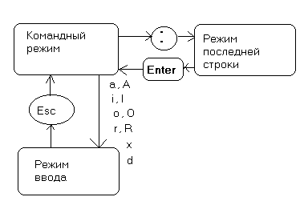

Рис. 14: График взаимосвязи режимов

# 6 Выводы

В ходе выполнения лабораторной работы №10 я познакомилась с операционной системой Линукс. Получила практические навыки работы с редактором vi, установленным по умолчанию практичнски во всех дистрибутивах.